Обобщающий урок «Членистоногие»
Цели урока: Повторить и систематизировать знания о строении, жизнедеятельности членистоногих, о взаимоотношениях их со средой обитания, роли этих животных в природе и жизни человека; усовершенствовать умения учащихся распознавать изученных животных на таблицах, сравнивать их между собой, делать выводы.
Организация урока: Учащиеся делятся на группы, в которых осуществляется работа на уроке.
Урок можно провести в виде игры, соревнования команд. В этом случае нужно предварительно оговорить критерии оценок. В конце урока подводятся итоги. Выставляются оценки.
Оборудование: дидактические карточки каждой группе
Ход урока:

Этап I. Характерные признаки членистоногих
- Тест «Признаки членистоногих» . Работа в группе / парах, взаимопроверка.
1.Тело членистоногих состоит из:
А) головы, груди и брюшка;
Б) головы и туловища;
В) головогруди и туловища
Г) головы, груди и брюшка; головогруди и брюшка или сложное

2.Наружный покров членистоногих с возрастом животного становится:
А) легкорастяжимым ; В) труднорастяжимым;
Б) слаборастяжимым; Г) не растяжимым;

3.Глаза членистоногих:
А) у всех простые
Б) у всех сложные;
В) простые у всех ракообразных, большинства насекомых; сложные у паукообразных;
Г) простые у паукообразных, сложные у многих паукообразных и большинстваь насекомых;

4. Членистоногие дышат:
А) всей поверхностью тела;
Б) только легкими и трахями;
В) только жабрами;
Г) при помощи жабр, легких и трахее или всей поверхностью тела

5. Кровеносная система имеется:
А) у всех членистоногих;
Б) только у крупных членистоногих, таких как раки, пауки, жуки;
В) только у ракообразных и насекомых;
Г) у всех членистоногих, за исключением мелких ракообразных

6. Нервная система у членистоногих:
А) сетчатая (диффузная);
Б) узловая;
В) сетчатая у ракообразных и узловая у паукообразных и насекомых;
Г) узловая у ракообразных и сетчатая у паукообразных и насекомых;

7. Органы выделения у членистоногих представлены:
А) почками;
Б) только зелеными железами;
В) только мальпигиевыми сосудами;
Г) мальпигиевыми сосудами, зелеными железами и железами, открывыющимися у основания ног или челюстей.

8. Усики у членистоногих имеются:
А) только у паукообразных;
Б) только у ракообразных;
В) только у насекомых;
Г) у ракообразных и насекомых

9.Кровеносная система у членистоногих:
А) замкнутая; в) у большинства замкнутая;
Б) незамкнутая; г) у большинства незамкнутая

10.Нервая система у членистоногих состоит из:
А) нервных клеток, образующих нервную сеть;
Б) нервных узлов, образующих спинную нервную цепочку:
В) надглоточного и подглоточного нервных узлов, окологлоточного кольца и узлов, окологлоточноного кольца и узлов брюшной цепочки;
Г) головного мозга и отходящих от него нервов.

Ответы: 1- г; 2-г; 3-г; 4-г;5-а;6-б;7-г;8-г;9-б;10-в

- Распределение представителей членистоногих по классам: (записаны на доске)
а) лангуст; б) оса; в) мучной клещ: г) креветка; д) скорпион; е) слепень; ж) муравей; з)циклоп; и)тарантул; к)шмель; л)водомерка; м)сенокосец; н)чесоточный зудень; о)стрекоза; п)мокрица; р)краб; с)каракурт.
Ответы: а,г,з,п,р-ракообразные; в,д,и,м,н,с-паукообразные; б,е,ж,к,л,о-насекомые.

- Определите значение каждого членистоногого, указанного выше, в природе и (или) жизни человека.

Этап II. Классы членистоногих
- Решить тест «Классы Членистоногих»
(выбрать признаки, характерные для классов Ракообразные, Пауки, Насекомые)
а) самый многочисленный класс животных;
б) тело сегментировано;
в) роль внутреннего скелета выполняет хитиновый покров;
г) органами зрения служат простые и сложные глаза;
д) замкнутая кровеносная система;
е) органами дыхания служат кожные покровы;
ж) все покрыты хитиновым покровом;
з) есть мускулистая «сосательная» глотка;
и) глаза только простые;
к) у большинства есть сложные глаза, между которыми могут находиться простые глазки;
л) дышат жабрами;
м) органами дыхания служат трахеи и легочные мешки;
н) органы выделения – мальпигиевы сосуды;
о) ротовые аппараты лижущего, грызущего, колющего и др. типов;
п) большинство – раздельнополые животные;
р) у большинства глаза сложные, расположены на стебельках;
с) имеются конечности на брюшке;
т) способны летать;
у) имеют ядовитые и паутинные железы;
ф) отсутствуют усики;
х) шестиногие
Ракообразные: ____________________ Паукообразные: ___________________ Насекомые: ____________________

- Задание по рисунку:
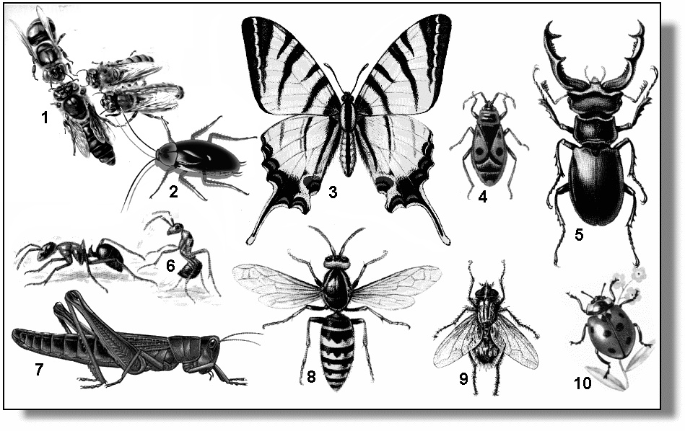
Этап III. Конкурс вопросов «Разноцветные заморочки».
На столе раскладываю три вида цветных карточек. Уровень сложности определяется цветом: желтые карточки простейшие вопросы по изученному материалу, за каждый правильный ответ присуждается пять баллов; синие карточки, более сложные вопросы, за каждый правильный ответ десять баллов; красные карточки вопросы повышенной сложности, за каждый правильный ответ пятнадцать баллов. В процессе обсуждения команда решает, на сколько баллов взять вопрос.
Вопросы на пять баллов, карточки желтого цвета.
- Назовите не менее пяти отрядов класса Насекомых.
- Назовите семь признаков класса Насекомых.
- От кого берут свое начало членистоногие?
- Какое размножение характерно для членистоногих?
- Чем образовании наружный скелет членистоногих?
- Представители какого типа и класса являются скорпионы?
- Укажите способы борьбы с насекомыми вредящими с/х?
- Назовите стадии развития с неполным превращением.
- Каково строение нервной системы ракообразных?
- Что такое паутина?
- Что такое гемолимфа? Её функция?
- Что такое мальпигиевы сосуды?
- Каково значение хелицер?
- Опишите органы дыхания у паукообразных.
- Краб, креветка, дафния, циклоп — представители какого класса?
- Назовите постэмбриональное развитие бабочки.
- Органы зрения у паукообразных?
- Назовите классы типа Членистоногих.

Вопросы на десять баллов, карточки синего цвета.
- О каком насекомом идет речь?
- длинные тонкие усики заходят за половину длины тела;
- все лапки 4-х члениковые;
- у самок на конце брюшка саблевидный яйцеклад, с помощью которого яйца откладывают в почву;
- звуковой аппарат у самцов расположен на надкрыльях, звуки издают трением надкрыльев друг о друга.
- на правом надкрылье имеется тонкая прозрачная перепонка — «зеркальце», на левом — зазубренная уплощенная жилка — «смычок».
- Жук, саранча, бабочка, муравей — подумайте и назовите из перечисленных насекомых не вписывающегося в этот ряд.
- Дано: планария имеет сильно уплощенное тело толщиной 0,06см; рак и беззубка имеют жабры; у пауков и насекомых есть трахеи, благодаря чему воздух поступает прямо к тканям. О каком физическом процессе, происходящем в живых организмах, можно судить по этим данным.
- У какого насекомого органы слуха расположены на ногах?
- Назовите признаки приспособленности речного рака к среде обитания?
- Какой процесс, характерный для членистоногих, называют линькой?
- Чем отличается развитие насекомых с полным превращением от развития насекомых с неполным превращение?
- Как называется развитие насекомых со сменой 4-х стадий?
- Сколько ходильных ног у рака?
- Где располагаются органы чувств речного рака?
- У паука –крестовика имеются ногощупальцы и ходильные ноги. Отличаются ли они по строению и функции?
- Почему нельзя уничтожить всех насекомых вредителей, не смотря на огромный вред, который они наносят с/х?
- Укажите общие признаки общественной жизни медоносной пчелы и лесного муравья?
- Какие органы можно рассмотреть на голове паука?
- Загадка: нос долог, голос тонок, летит пищит, сядет – молчи. Кто его убьет – свою кровь прольет?
- Из каких отделов состоит тело майского жука?
- Каким образом паук питается насекомыми?
- Муха ЦЕЦЕ не ядовитое насекомое, однако, её укус вызывает болезнь. Объясните это явление?
- Если побеспокоить упавшую вверх брюшком божью коровку, то на ножках у нее появляются ярко – желтые капельки, обладающие ядовитым свойством. Объясните этот процесс?

Вопросы на пятнадцать баллов, карточки красного цвета
- Какой должна быть дыхательная поверхность, для того чтобы могла происходить диффузия?
- Какой болезнью может заразить таежный клещ?
- Какие признаки биологического прогресса свойственны классу Насекомых?
- В океанах обитает много красноногих рачков калянусов, составляющих пищу усатых китов и многих морских рыб. Почему, несмотря на ничтожную величину рачков, ими насыщаются огромные киты?
- Весной, когда капуста еще не высажена, гусеницы белянок кормятся сорняками из семейства крестоцветных. Почему хороший хозяин их выкапывает?
- Кого из класса Насекомых называют «крылатыми фармацевтами»?
- Какое преимущество дает некоторым насекомым общественный образ жизни?
- Объясните, почему в районе леса, где были уничтожены гусеницы. Хуже стали расти деревья.
- Один ученик утверждает, что скорпионы паукообразные, а другой что ракообразные. Кто прав? Докажите?

Подведение итогов (итоговые крточки):

№ | конкурс | Команда 1 | Команда 2 | Команда 3
1 | Тест «Признаки Членистоногих»  (20 баллов)
2 | Распределение животных по классам  (17 баллов)
3 | Тест «Классы Членистоногих»  ( баллов)
4 | Задание по рисунку  (7 баллов)
5 | Конкурс вопросов
Итого баллов

